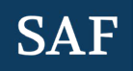2025年寒假

SAF米兰国际职业发展与技能提升项目（线上+实地）

**一、项目概况**

该项目为线上+实地结合的模式，通过深入国际工作环境，为学生未来在跨文化工作场景中的职业发展做相应准备。在学术部分，将以理论与概念为基础，从而拓展对文化差异的认识以及对不同组织文化及背景的了解；除此之外，该项目还将帮助学生培养及实践核心职业技能，包括跨文化交流、协作能力及在适用文化习惯的职场规范。

**二、项目亮点**

1. **课程特色**

* **职业发展技能培养：**提高适合国际职业环境的口语交流技能、识别工作场所中的文化差异并合理应对、掌握面试技巧及学习职业网络发展。
* **线上课程提前理论准备：**3次线上理论课程可以提前学习基础概念，为后续实地项目的深入学习和实践做好准备，线上课程的形式也相对更具性价比。
* **实地课程强调实践与应用：**在为期两周的实地项目时间内，学生更多以讨论和实地商业参访的形式，更好地学习、观察及实践。与线上课程的内容更好地结合起来，并有效的应用在实际场景。
* **密集知名企业商业参访：**IES米兰中心将安排五次商业参访，参观意大利和全球知名企业。访问期间，学生可以深入了解公司的市场营销和与客户互动的情况，进行案例研究学习。
* **资深领域专家授课：**SAF 专门邀请资深专家授课，该专家在培养跨文化能力和沟通技巧方面有丰富的教学经历及精神的了解和研究。
* **参与米兰的社会文化活动**：米兰是意大利的商业之都，是学生获得国际视野的理想选择。米兰也是意大利众多著名意品牌的所在地，作为亚马逊、可口可乐和三星等大型跨国公司的意大利总部，这里是跨文化职业发展的完美环境。
* **获签率高**: 项目签证类型为申根签证，SAF 提供非常专业的签证指导，更容易获签。
* **学生服务完善**：SAF 将从咨询、申请、行前、接待、健康安保、应急支持等各个方面为学生们提供全方位的服务。同学们还将受到 SAF-IES Abroad 米兰中心现地团队（包括中心主任、学术负责人、实习协调员、学生事务协调员等）的全方位现场支持和服务。

1. **项目收获**

项目结束后，学生将获得SAF颁发的项目结业证书。

**三、项目内容**

1. 项目时间

线上课程：2025年1月15日、17日、20日

实地课程：2025年1月27日-2月8日（2周）

1. 人数要求：24人名额，最低15人成行
2. 课程内容：

职业准备学术课程共计18小时学时，分为以下两个部分：

* 3节线上课程（每节2小时）：分析及适应文化差异；识别文化概况、偏好及偏见；学习常用商务英语及跨文化语场景下的职场规范。

- 6节实地课程（每节2小时）：强化线上课程掌握的技能，并包含具有针对和指导意义的商业参访。最后一节实地课程中，将以学生为主导，展示以跨文化职业技能发展相关的演讲展示和课程内容总结。

1. 商业参访：

IES米兰中心将安排五次商业参访，参观意大利和全球知名企业。在访问期间，学生可以：

* 深入了解公司的运营、市场营销和与客户互动的情况
* 国际化公司实地参访
* 案例研究
* 学习职场技能
* 具体参访安排将在项目开始前最终确认，往期参访公司包括：
* Campari(著名意大利酒公司)
* Bending Spoons（知名意大利互联网公司）
* Eataly（全球知名食品连锁超市）
* Hyundai（现代汽车，世界五百强车企）
* Kartell（意大利家具公司）
* LG Group
* Samsung (三星电子)

1. **文化活动**

* 结对活动（Twinning Activity）：与在米兰其他国家的国际生交流，提高跨文化交流能力
* 当地游览：参观米兰的历史地标、博物馆或特色景点

1. **上课地点：IES Abroad米兰中心**

米兰被誉为意大利的商业之都，是学生获得国际视野的理想选择。米兰也是意大利证券交易所（Borsa Italiana）和乔治-阿玛尼（Giorgio Armani）、布加迪（Bugatti）和倍耐力（Pirelli）等著名意大利品牌的所在地。作为亚马逊、可口可乐和三星等大型跨国公司的意大利总部，这里是跨文化职业发展的完美环境。 2024 年，IES Abroad 米兰中心进行了升级改造，中心拥有历史悠久的建筑风格、10多间教室、280个座位的大型礼堂、健身房、充裕的学习空间等等。集古朴与现代为一体的米兰中心，除了是学生们学习的场所，也是通往米兰文化宝库和了解全球商业的集合所在。

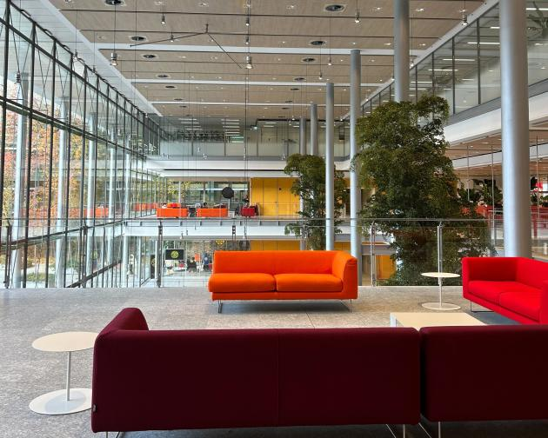

（IES Abroad 米兰中心）

1. **项目安排（样例，仅供参考）**

|  |  |  |  |  |  |  |
| --- | --- | --- | --- | --- | --- | --- |
| **周日** | **周一** | **周二** | **周三** | **周四** | **周五** | **周六** |
| 1月12日 | 1月13日 | 1月14日 | 1月15日 | 1月16日 | 1月17日 | 1月18日 |
|  |  |  | 项目介绍  线上课程 (2小时) |  | 线上课程 (2小时) |  |
| 1月19日 | 1月20日 | 1月21日 | 1月22日 | 1月23日 | 1月24日 | 1月25日 |
|  | 行前指导会  (1小时)  线上课程 (2小时) |  |  |  |  |  |
| 1月26日 | 1月27日 | 1月28日 | 1月29日 | 1月30日 | 1月31日 | 2月1日 |
|  | 上午到达米兰  新生指导会  (2小时)  欢迎晚宴  (1.5小时) | 职业准备课程 (2小时)  意大利语训练营  (2小时) | 步行游览（2小时）  商业参访1（2小时） | 职业准备课程 (2小时)  商业参访2（2小时） | 职业准备课程 (2小时)  商业参访3（2小时） | 自由活动 |
| 2月2日 | 2月3日 | 2月4日 | 2月5日 | 2月6日 | 2月7日 | 2月8日 |
| 自由活动 | 商业参访4  （2-5小时） | 职业准备课程 (2小时)  文化活动  (1.5 小时) | 结对活动 (1.5小时)  商业参访5（2小时） | 职业准备课程 (2小时)  项目案例研究 | 成果展示 (2小时)  欢送午宴（1.5 小时) | 住宿退房  返程 |

项目包含：三次线上课程及为期两周的实地内容，共计包含18小时学时课程、5次商业参访和2次社会文化活动。上述日程安排将根据实际情况略有调整，SAF 保留该日程安排的解释权。

**四、学生住宿**

SAF将为所有同学统一安排住宿。住宿标准为酒店的双人间或三人间，距离IES米兰中心30分钟通勤路程。酒店住宿设施齐全，包含WIFI及公共休息区。除项目中欢迎晚宴及欢送晚宴外，不含餐。

**五、申请要求**

•• 在校全日制本科生及研究生;

* GPA要求：2.5（大一学生可由 SAF 评估）;
* 语言最低要求（选一即可）：托福（IBT）71 /雅思 6.0 /四级 450 /六级425 / 高考英语105 /Duolingo 95;
* 申请截止时间： 2024年10月21日（额满即止，15人以上成团）

**六、项目费用**

项目费用：$3,095美元

费用包含：

* 18小时课程学习（6小时线上课程，10小时实地课程，2小时项目汇报和总结）
* 5次商业参访
* 2次文化活动
* 意大利语训练营
* 线上行前指导会及新生指导会
* 欢迎和送别活动和餐食
* 项目期间酒店双人间或三人间
* 项目期间当地公共交通卡
* CISI 医疗及应急保险
* SAF 及 SAF-IES Abroad 米兰中心服务：SAF 为学生提供全方位的支持和服务，包括项目咨询、项目申请及课程安排、住宿安排、赴欧洲申根签证指导（SAF 有丰富的签证经验，签证有保障）、旅行和应急保险购买、行前指导等。SAF-IES Abroad 米兰中心将为学生提供全方位现场支持，包括在米兰当地的交通、日常生活支持、学术支持、健康安全及应急支持。

**七、申请步骤**

1. 请阅读SAF官网申请概览（点击[链接](https://www.safchina.cn/how-it-works)）；
2. 请填写在线咨询表（点击[链接](https://sisfbrenderer-100287.campusnet.net/#/renderer/47)），并联系SAF指导老师获得个性化、针对性指导；
3. 学生在SAF老师指导下准备并提交申请材料；
4. 学生完成国内高校所需流程（请咨询SAF指导老师）；
5. 获得录取后，进行学习或者根据SAF老师指导进行后续各种准备工作。

**八、授课教师**

讲师Brandi DeMont博士 简介Brandi DeMont博士是一名教育家和教练，指导学生以有意义的方式理解和交流思想。作为一名拥有 20 多年教龄的大学教师，她曾：- 开发针对特定学习目标的课内课程和教材；- 创建整体评估方法，让学习者对自己的学习负责； - 与同事和其他利益相关者合作确定学习目标；- 指导本科生的专业学习。自2018年以来，DeMont博士开始主导IES Abroad米兰的实习研讨会，帮助本科实习生培养跨文化能力和沟通技巧。她还在德克萨斯大学奥斯汀分校和德克萨斯州奥斯汀的圣爱德华大学教授沟通、写作、领导力和伦理等课程。Brandi DeMont博士教育背景

* 堪萨斯大学法语和意大利语学士
* 弗吉尼亚大学意大利文学硕士
* 德克萨斯大学奥斯汀分校应用语言学博士

**九、 学生感言**

“我非常喜欢能够在参观公司的过程中自由提问并给予充分回答的氛围，通过项目，不仅提高了我的英语演讲能力，并让我对未来的职业发展进行深入思考。与此同时，与HR团队面谈的经历让我了解到大型企业在招聘员工时所看重的是什么。”

--首尔科技大学Hyewon Kim

“在参观公司期间，我们主要了解了各公司的营销领域。在一些公司，我们还有机会与人力资源团队进行模拟面试。作为商科专业的学生，这次经历给了我很大的动力和启发，让我看到了以往只能在书本上了解的知识在实际工作中的鲜活表现。这次经历时间虽短，但收获颇丰，让我的视野更加开阔。”

--首尔科技大学Yerin Kim

“与旅行不同的是，我可以在项目内体验很多东西，是非常值得的体验！”

--首尔科技大学Park Sky

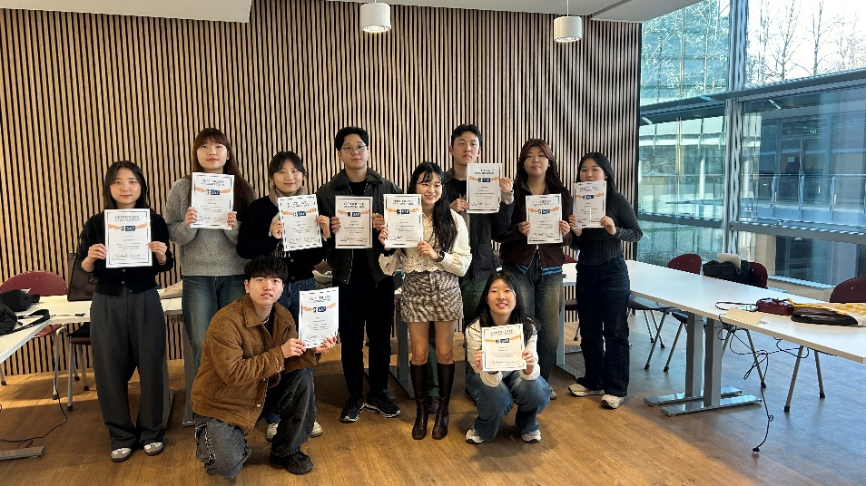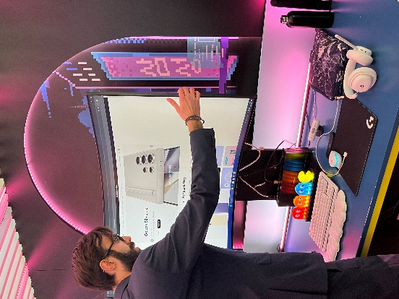

**十、 联系方式**

**SAF北京办公室 陈老师**

电话：010-86465790；010-86465769; 18702110082

QQ群：701981794

电邮：info@safchina.org

官网：<https://www.safchina.cn/>

SAF 微信公众号：SAF 海外名校交流

卡通人物

